Консультация для родителей
«Наблюдение за кузнечиком»

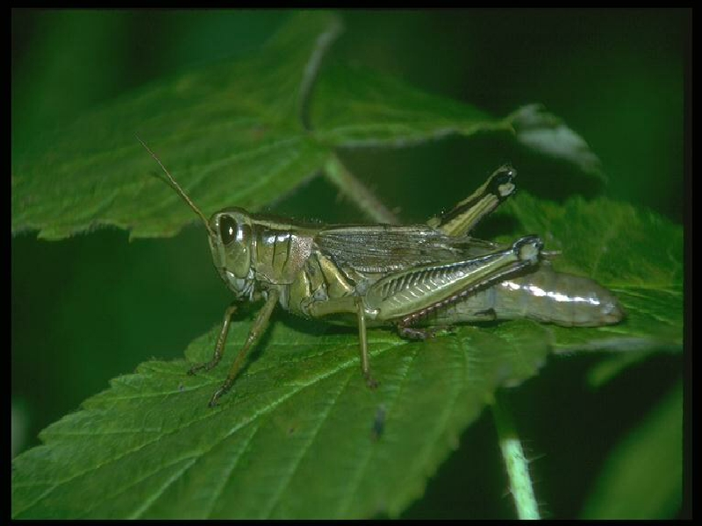

В летний период окружающий мир разнообразен, удивителен и завораживает внимание ребенка. Это время, когда маленький человек инстинктивно тянется к красоте и гармонии природы, ее разнообразию и гармонии.
Общаться с объектом живой природы (тактильные ощущения, визуальный контакт, оказание посильной помощи) необходимо, наделяя его человеческими качествами и «ответным чувством» к доброму поступку малыша. Например, сказать: «Видишь, как рябинка гладит тебя своими веточками, за то, что ты не обидел ее, поступил с ней по-человечески». Вводите в наблюдение элементы поэзии и фольклора, рассказывайте о добром отношении человека к природе, восхищаясь ее красотой.
Во время прогулки, расскажите об особенностях внешнего вида кузнечика; о том, как передвигается.
- Попробуйте во время прогулки сфотографировать кузнечика.
- Рассматривая кузнечика (спросите у ребенка, что его больше всего удивляет?
- Обратите внимание из каких частей состоит кузнечик? (Голова, тело, лапки, усы, глаза, крылья). А сколько лапок у кузнечика? (6 лапок).
- Объясните ребенку, зачем кузнечику ножки? (Чтобы прыгать, Кузнечик умеет хорошо прыгать. Предложите ребенку встать и прыгнуть высоко как кузнечик).
- Наблюдая за кузнечиком, прочитайте ребенку стихотворение или загадайте загадку.
Стихотворение
Кузнечик.
Из травы, с зелёной кочки,
Раздаётся странный звук,
Будто рядом молоточки
Выбивают: тук-тук-тук!
Будто в наковальне встал
Очень ловкий человечек,
То в траве застрекотал
Маленький кузнец – кузнечик.
Загадка.
Длинные ножки, как стебельки,
Оттого и делает высокие прыжки,
В траве он стрекочет,
Быть пойманным не хочет. (Кузнечик)

